卷 号
卷内编号
密 级

项目编号: HD20261101SR005
虚拟仿真实训教学管理及资源共享云平台
分类:Error: Reference source not found  使用者:高级管理者、项目经理、项目组成员 | Error: Reference source not found  Version: 2.0  项 目 承 担 部 门： 智慧教育研教部  撰 写 人（签名）： 李维  完 成 日 期： 2026-7-16  本文档 使 用部门： ■主管领导 ■项目组  ■客户（市场） ■维护人员 ■用户  评审负责人（签名）： 张鑫  评 审 日 期： 2026-7-16
分类:Error: Reference source not found  使用者:高级管理者、项目经理、项目组成员 | 

文档信息
标题: 虚拟仿真实训教学管理及资源共享云平台软件需求规约
作者: 李维
创建日期: 2026-7-16
上次更新日期: 2026-7-16
版本: Build2.0
部门名称: 智慧教育研教部

修订文档历史记录
日期 | 版本 | 说明 | 作者
2026-7-18 | 1.0.20261118 | 正式发布 | 李维
2026-7-25 | Build1.0 | 需求基线发布，版本升级 | 李维
2026-7-27 | Build1.1 | 增加批量导入导出实训和培训学员信息功能 | 李维
2026-7-30 | Build1.2 | 删除对实训和培训学员信息进行分类统计功能 | 李维
2026-7-04 | Build2.0 | 设计基线发布，版本升级 | 李维

目 录
1. 引言 1
1.1 目的 1
1.2 范围 1
1.3 定义、首字母缩写词和缩略语 1
1.4 参考资料 1
2. 软件总体概述 1
2.1 软件标识 1
2.2 软件描述 2
2.2.1 系统属性 2
2.2.2 开发背景 2
2.2.3 软件功能 2
2.3 用户的特点 5
2.4 限制与约束 5
3. 具体需求 6
3.1 首页 6
3.1.1 用户注册 7
3.1.2 用户登录 10
3.1.3 公共信息 11
3.1.4 双向搜索 15
3.2 找工作 18
3.2.1 个人用户登陆 18
3.2.2 个人用户高级搜索 19
3.2.3 个人用户投送简历 20
3.2.4 个人用户招聘信息收藏 22
3.2.5 显示热门职位 22
3.3 找人才 23
3.3.1 平台操作人员登录 23
3.3.2 平台操作人员高级搜索 24
3.3.3 平台操作人员招聘 25
3.3.4 平台操作人员招聘信息收藏 26
3.3.5 显示新建用户 27
3.4 职业指导 28
3.4.1 简历指南 28
3.4.2 面试宝典 30
3.4.3 职业规划 31
3.4.4 薪资参考 32
3.5 职场资讯 33
3.5.1 政策法规 33
3.5.2 招聘会预告 35
3.5.3 HR管理 36
3.5.4 热点话题 37
3.6 IT梦工场 38
3.6.1 课程体系推荐 39
3.6.2 最新课程信息查看 40
3.6.3 精品课程推荐 41
3.6.4 培训机构推荐 42
3.7 学员俱乐部 43
3.7.1 学员信息 43
3.7.2 填写反馈意见 43
3.7.3 资料下载 43
3.7.4 人力资源服务 43
3.8 用户管理 44
3.8.1 个人管理中心 44
3.8.2 企业管理中心 54
3.9 系统管理 63
3.9.1 权限管理 63
3.9.2 用户管理 64
3.10 数据字典 64
3.11 二期开发 64
4. 性能 64
5. 接口 64
5.1 软件接口 64

引言

目的
- 定义网站总体要求，作为用户和软件开发人员之间相互了解的基础。
- 提供系统初步设计和对用户影响的信息，作为软件人员进行软件结构设计和编码的基础。
- 作为软件总体测试和项目验收的依据。

范围
本文档适用于虚拟仿真实训教学管理及资源共享云平台项目。

定义、首字母缩写词和缩略语
- OPENCMS：内容管理系统
- HTTP：超文本传输协义
- HTML：超文本标签语言
- JDBC：JAVA数据库连接

参考资料
《虚拟仿真实训教学管理及资源共享云平台解决方案》

软件总体概述
本文档主要定义了虚拟仿真实训教学管理及资源共享云平台的需求,由六大模块组成,功能分为:实验室管理、仿真设备管理、师资管理、课程管理、新闻公告、平台人员管理。

软件标识
软件全名称：虚拟仿真实训教学管理及资源共享云平台
软件缩称：XNFZ
版本号：1.0

软件描述

系统属性
本系统是一个独立开发的网站。在系统中为高院校提供虚拟仿真实训教学场所及设备的统筹管理。

开发背景
《虚拟仿真实训教学管理及资源共享云平台》用于对虚拟仿真实训教学场所、虚拟仿真实训设施设备和虚拟仿真实训资源进行跨专业、跨院校、跨地域的统筹管理，应具备虚拟仿真实训教学过程的监控分析及虚拟仿真实训资源汇聚分配的管控统计等功能，用于双高院校。

软件功能
系统分成六大模块：实验室管理、仿真设备管理、师资管理、课程管理、新闻公告、平台人员管理。
主体结构图
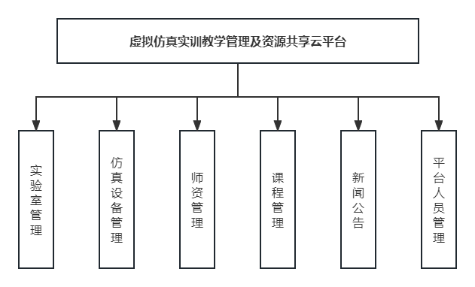

用户的特点
用户能够熟练的使用Windows操作系统，能使用IE浏览器上网，以及使用Office办公套件进行文档处理。

限制与约束
系统运行环境
操作系统：简体中文Windows2003Professional
数据库：MySQL 5.7
浏览器：Internet Explorer 6.0及以上

硬件限制
WEB服务器、数据库服务器
CPU：Intel Pentium 4 3.0G
内存：2GB
硬盘：80GB
网络
以太网：100MB
用户机器配置
内存：512MB

具体需求

用户登录
用户登录是后台管理员登陆并管理平台数据的入口，整个流程如图：
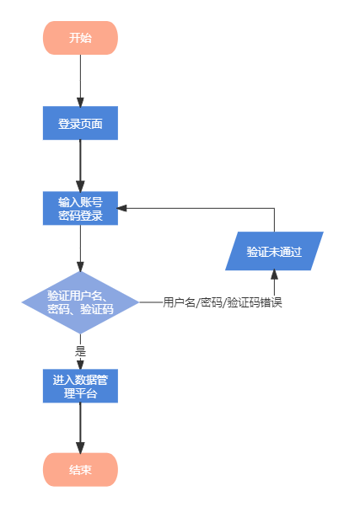
用户进入首页，在登录框中输入自己的用户名、密码、验证码，点击按钮进入后台进行验证，如果验证通过，进入虚拟仿真管理系统管理中心，如果未通过验证，则转至登录框，提示用户错误的原因，如此直到用户信息通过验证，再执行通过验证的后续操作，直到结束，其用例图如下：
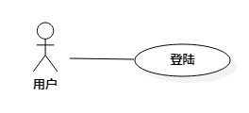

实验室管理
实验室管理包括新增实验室、编辑实验室信息、删除实验室、查看实验室详情、导出 Excel、多条件查询等操作。
1、新增实验室用于平台操作人员根据高校新增的实验室及设备信息，通过新增入口录入实验室数据，其整个操作流程如下：
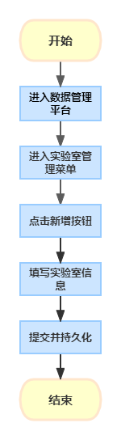
平台操作人员登录进数据管理平台，进入实验室管理菜单，点击新增按钮，进入新增页面，填写相关必要信息后，保存至数据库，整个流程结束。
2、编辑实验室信息用于平台操作人员在添加实验室信息后，在有必要对实验室信息进行修改时所做的操作，其整个操作流程如下：
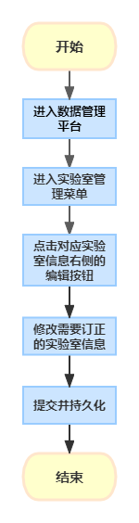
平台操作人员登录进数据管理平台，进入实验室管理菜单，点击需要修改的对应实验室信息右侧的编辑按钮，进入修改页面，填写需要订正的实验室信息后，保存至数据库，整个流程结束。
3、删除实验室用于平台操作人员在实验室信息无效后，相关信息已经没有意义的情况下，对该实验室信息进行删除的操作，整个操作流程如下：
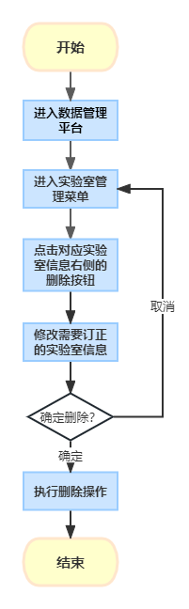
平台操作人员登录进数据管理平台，进入实验室管理菜单，点击需要删除的对应实验室信息右侧的删除按钮，弹出“是否确认删除实验室”提示框，在点击确认后，执行删除操作提交并持久化，保存至数据库，整个流程结束。
4、查看实验室详情用于平台操作人员在添加实验室信息后，查看实验室具体信息的操作，其整个操作流程如下图所示：
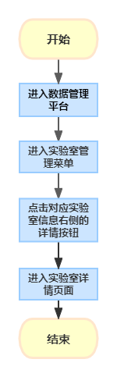
平台操作人员登录进数据管理平台，进入实验室管理菜单，点击需要查看详情的对应实验室信息右侧的详情按钮，跳转到实验室详情界面展示具体实验室数据，整个流程结束。
5、导出 Excel用于平台操作人员需要快速获取所有实验室数据时，可以将所有实验室数据批量导出到 Excel 并下载到本地，其整个操作流程如下图所示：
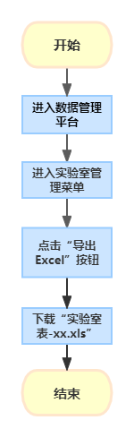
平台操作人员登录进数据管理平台，进入实验室管理菜单，点击“导出Excel”按钮，下载“实验室-xx.xls”文件，整个流程结束。
6、多条件查询用于平台操作人员根据条件筛选查询符合的实验室数据，可进行筛选的条件有：实验室编号、实验室名称、地址关键字、更新开始时间、更新结束时间，其整个操作流程如下图所示：
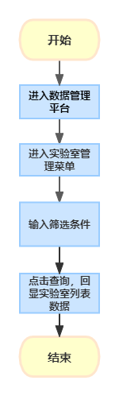
平台操作人员登录进数据管理平台，在查询框中根据查询字段输入筛选条件，点击查询按钮，在实验室列表中回显查询到的数据，整个流程结束。

整个实验室管理的用例图如下：
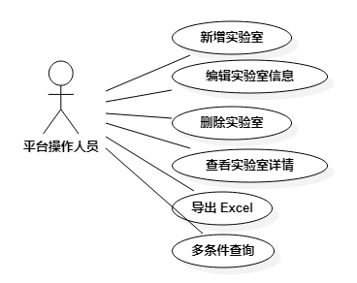

仿真设备管理
仿真设备管理包括新增仿真设备、编辑仿真设备信息、修改仿真设备状态、删除仿真设备、查看仿真设备详情、导出 Excel、多条件查询等操作。
1、新增仿真设备用于平台操作人员根据高校新增的仿真设备信息，通过新增入口录入仿真设备数据，其整个操作流程如下：
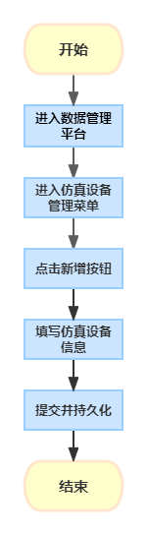
平台操作人员登录进数据管理平台，进入仿真设备管理菜单，点击新增按钮，进入新增页面，填写相关必要信息后，保存至数据库，整个流程结束。
2、编辑仿真设备信息用于平台操作人员在添加仿真设备信息后，在有必要对仿真设备信息进行修改时所做的操作，其整个操作流程如下：
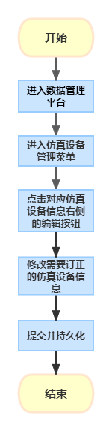
平台操作人员登录进数据管理平台，进入仿真设备管理菜单，点击需要修改的对应仿真设备信息右侧的编辑按钮，进入修改页面，填写需要订正的仿真设备信息后，保存至数据库，整个流程结束。
3、修改仿真设备状态用于平台操作人员根据仿真设备的实时状态进行调整，以便于对用户对仿真设备的操作进行保障，其整个操作流程如下：
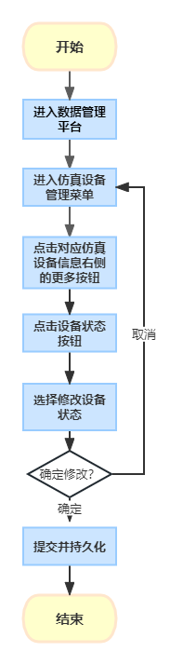
平台操作人员登录进数据管理平台，进入仿真设备管理菜单，点击需要修改的对应仿真设备信息右侧的更多按钮，选中“设备状态”按钮，进入修改页面，选中修改的设备状态，点击确定，完成修改，保存数据至数据库，整个流程结束。
4、删除仿真设备用于平台操作人员在仿真设备信息无效后，相关信息已经没有意义的情况下，对该仿真设备信息进行删除的操作，整个操作流程如下：
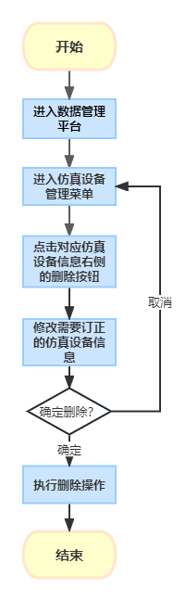
平台操作人员登录进数据管理平台，进入仿真设备管理菜单，点击需要删除的对应仿真设备信息右侧的删除按钮，弹出“是否确认删除仿真设备”提示框，在点击确认后，执行删除操作提交并持久化，保存至数据库，整个流程结束。
5、查看仿真设备详情用于平台操作人员在添加仿真设备信息后，查看仿真设备具体信息的操作，其整个操作流程如下图所示：
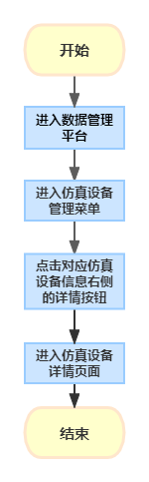
平台操作人员登录进数据管理平台，进入仿真设备管理菜单，点击需要查看详情的对应仿真设备信息右侧的详情按钮，跳转到仿真设备详情界面展示具体仿真设备数据，整个流程结束。
6、导出 Excel用于平台操作人员需要快速获取所有仿真设备数据时，可以将所有仿真设备数据批量导出到 Excel 并下载到本地，其整个操作流程如下图所示：
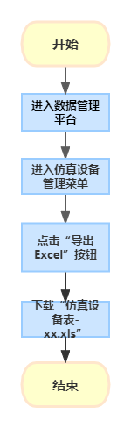
平台操作人员登录进数据管理平台，进入仿真设备管理菜单，点击“导出Excel”按钮，下载“仿真设备-xx.xls”文件，整个流程结束。
7、多条件查询用于平台操作人员根据条件筛选查询符合的仿真设备数据，可进行筛选的条件有：设备编号、设备名称、所在实验室名称、类别、设备状态、更新开始时间、更新结束时间，其整个操作流程如下图所示：
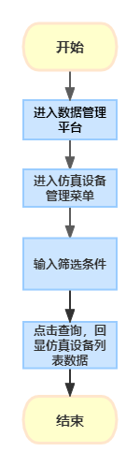
平台操作人员登录进数据管理平台，在查询框中根据查询字段输入筛选条件，点击查询按钮，在仿真设备列表中回显查询到的数据，整个流程结束。
整个仿真设备管理的用例图如下：
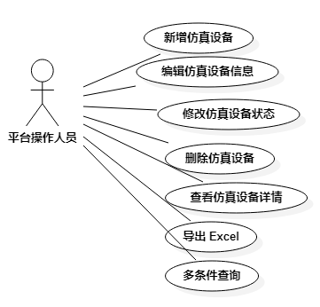

师资管理
师资管理包括新增师资、编辑师资信息、师资账号设置、删除师资、查看师资详情、多条件查询等操作。
1、新增师资用于平台操作人员根据高校新增的师资信息，通过新增入口录入师资数据。
平台操作人员登录进数据管理平台，进入师资管理菜单，点击新增按钮，进入新增页面，填写相关必要信息后，保存至数据库，整个流程结束。
2、编辑师资信息用于平台操作人员在添加师资信息后，在有必要对师资信息进行修改时所做的操作。
平台操作人员登录进数据管理平台，进入师资管理菜单，点击需要修改的对应师资信息右侧的编辑按钮，进入修改页面，填写需要订正的师资信息后，保存至数据库，整个流程结束。
3、师资账号设置用于平台操作人员重置师资账号密码信息，防止个人信息泄露以及忘记带来的风险。
平台操作人员登录进数据管理平台，进入师资管理菜单，点击需要修改的对应师资信息右侧的更多按钮，选中“账号设置”按钮，进入账号密码设置页面，点击确定，完成修改，保存数据至数据库，整个流程结束。
4、删除师资用于平台操作人员在师资信息无效后，相关信息已经没有意义的情况下，对该师资信息进行删除的操作。
平台操作人员登录进数据管理平台，进入师资管理菜单，点击需要删除的对应师资信息右侧的删除按钮，弹出“是否确认删除师资”提示框，在点击确认后，执行删除操作提交并持久化，保存至数据库，整个流程结束。
5、查看师资详情用于平台操作人员在添加师资信息后，查看师资具体信息的操作。
平台操作人员登录进数据管理平台，进入师资管理菜单，点击需要查看详情的对应师资信息右侧的详情按钮，跳转到师资详情界面展示具体师资数据，整个流程结束。
6、多条件查询用于平台操作人员根据条件筛选查询符合的师资数据，可进行筛选的条件有：平台编号、姓名、手机号、邮箱、所在单位名称、师资类型、在职类型、更新开始时间、更新结束时间。
平台操作人员登录进数据管理平台，在查询框中根据查询字段输入筛选条件，点击查询按钮，在师资列表中回显查询到的数据，整个流程结束。
整个师资管理的用例图如下：
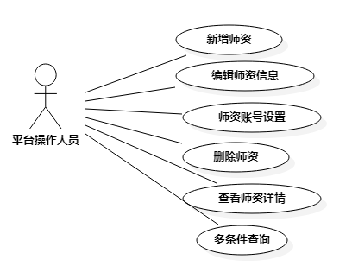

课程管理
课程管理包括新增课程、编辑课程信息、删除课程、查看课程详情、导出 Excel、多条件查询等操作。
1、新增课程用于平台操作人员根据高校新增的课程信息，通过新增入口录入课程数据。
平台操作人员登录进数据管理平台，进入课程管理菜单，点击新增按钮，进入新增页面，填写相关必要信息后，保存至数据库，整个流程结束。
2、编辑课程信息用于平台操作人员在添加课程信息后，在有必要对课程信息进行修改时所做的操作。
平台操作人员登录进数据管理平台，进入课程管理菜单，点击需要修改的对应课程信息右侧的编辑按钮，进入修改页面，填写需要订正的课程信息后，保存至数据库，整个流程结束。
3、删除课程用于平台操作人员在课程信息无效后，相关信息已经没有意义的情况下，对该课程信息进行删除的操作。
平台操作人员登录进数据管理平台，进入课程管理菜单，点击需要删除的对应课程信息右侧的删除按钮，弹出“是否确认删除课程”提示框，在点击确认后，执行删除操作提交并持久化，保存至数据库，整个流程结束。
4、查看课程详情用于平台操作人员在添加课程信息后，查看课程具体信息的操作。
平台操作人员登录进数据管理平台，进入课程管理菜单，点击需要查看详情的对应课程信息右侧的详情按钮，跳转到课程详情界面展示具体课程数据，整个流程结束。
5、导出 Excel用于平台操作人员需要快速获取所有课程数据时，可以将所有课程数据批量导出到 Excel 并下载到本地。
平台操作人员登录进数据管理平台，进入课程管理菜单，点击“导出Excel”按钮，下载“课程管理表-xx.xls”文件，整个流程结束。
6、多条件查询用于平台操作人员根据条件筛选查询符合的课程数据，可进行筛选的条件有：课程编号、课程名称、课程类型、更新开始时间、更新结束时间。
平台操作人员登录进数据管理平台，在查询框中根据查询字段输入筛选条件，点击查询按钮，在课程列表中回显查询到的数据，整个流程结束。

整个课程管理的用例图如下：
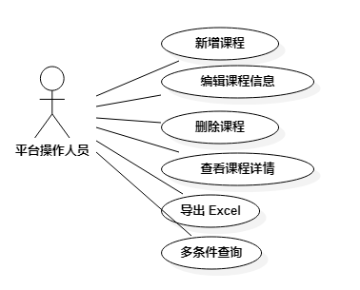

新闻公告管理
新闻公告管理包括新增新闻公告、编辑新闻公告信息、审批新闻公告、删除新闻公告、查看新闻公告详情、导出 Excel、多条件查询等操作。
1、新增新闻公告用于平台操作人员根据高校新增的新闻公告信息，通过新增入口录入新闻公告数据。
平台操作人员登录进数据管理平台，进入新闻公告管理菜单，点击新增按钮，进入新增页面，填写相关必要信息后，保存至数据库，整个流程结束。
2、编辑新闻公告信息用于平台操作人员在添加新闻公告信息后，在有必要对新闻公告信息进行修改时所做的操作。
平台操作人员登录进数据管理平台，进入新闻公告管理菜单，点击需要修改的对应新闻公告信息右侧的编辑按钮，进入修改页面，填写需要订正的新闻公告信息后，保存至数据库，整个流程结束。
3、审批新闻公告用于平台操作人员在线审核新闻公告，审核失败则选择下架，审核通过会发布到在线平台。
平台操作人员登录进数据管理平台，进入新闻公告管理菜单，点击需要查看详情的对应新闻公告信息右侧的操作按钮，进入审核页面，根据审核状态选择按钮：审核失败则选择下架，审核通过则选择发布，对应新闻公告会发布到在线平台，相关审批状态保存数据至数据库，整个流程结束。
4、删除新闻公告用于平台操作人员在新闻公告信息无效后，相关信息已经没有意义的情况下，对该新闻公告信息进行删除的操作。
平台操作人员登录进数据管理平台，进入新闻公告管理菜单，点击需要删除的对应新闻公告信息右侧的删除按钮，弹出“是否确认删除新闻公告”提示框，在点击确认后，执行删除操作提交并持久化，保存至数据库，整个流程结束。
5、查看新闻公告详情用于平台操作人员在添加新闻公告信息后，查看新闻公告具体信息的操作。
平台操作人员登录进数据管理平台，进入新闻公告管理菜单，点击需要修改的对应新闻公告信息右侧的更多按钮，选中“详情”按钮，跳转到新闻公告详情界面展示具体新闻公告数据，整个流程结束。
6、导出 Excel用于平台操作人员需要快速获取所有新闻公告数据时，可以将所有新闻公告数据批量导出到 Excel 并下载到本地。
平台操作人员登录进数据管理平台，进入新闻公告管理菜单，点击“导出Excel”按钮，下载“新闻公告表-xx.xls”文件，整个流程结束。
7、多条件查询用于平台操作人员根据条件筛选查询符合的新闻公告数据，可进行筛选的条件有：标题、来源、编辑、类型、审核状态、发布开始日期、发布结束日期。
平台操作人员登录进数据管理平台，在查询框中根据查询字段输入筛选条件，点击查询按钮，在新闻公告列表中回显查询到的数据，整个流程结束。
整个新闻公告管理的用例图如下：
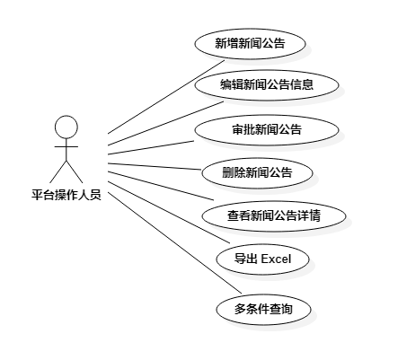

平台人员管理
平台人员管理包含对学生、老师和社会人士的人员信息进行管理，功能统一包括新增平台人员、编辑平台人员信息、启停平台人员、删除平台人员、查看平台人员详情、多条件查询等操作。
1、新增平台人员用于平台操作人员根据高校新增的平台人员信息，通过新增入口录入平台人员数据。
平台操作人员登录进数据管理平台，进入平台人员管理菜单，点击新增按钮，进入新增页面，填写相关必要信息后，保存至数据库，整个流程结束。
2、编辑平台人员信息用于平台操作人员在添加平台人员信息后，在有必要对平台人员信息进行修改时所做的操作。
平台操作人员登录进数据管理平台，进入平台人员管理菜单，点击需要修改的对应平台人员信息右侧的编辑按钮，进入修改页面，填写需要订正的平台人员信息后，保存至数据库，整个流程结束。
3、启停平台人员用于平台操作人员在有必要的情况下直接停用平台人员账号，使之不可以继续使用该平台功能。
平台操作人员登录进数据管理平台，进入平台人员管理菜单，点击需要修改的对应平台人员信息右侧的更多按钮，选中“停用”按钮，切换用户启停状态并保存数据至数据库，整个流程结束。
4、删除平台人员用于平台操作人员在平台人员信息无效后，相关信息已经没有意义的情况下，对该平台人员信息进行删除的操作。
平台操作人员登录进数据管理平台，进入平台人员管理菜单，点击需要删除的对应平台人员信息右侧的删除按钮，弹出“是否确认删除平台人员”提示框，在点击确认后，执行删除操作提交并持久化，保存至数据库，整个流程结束。
5、查看平台人员详情用于平台操作人员在添加平台人员信息后，查看平台人员具体信息的操作。
平台操作人员登录进数据管理平台，进入平台人员管理菜单，点击需要查看详情的对应平台人员信息右侧的详情按钮，跳转到平台人员详情界面展示具体平台人员数据，整个流程结束。
6、多条件查询用于平台操作人员根据条件筛选查询符合的平台人员数据，可进行筛选的条件有（以学生角色为例）：平台编号、姓名、手机号、邮箱、专业、班级、账号启停状态、注册开始日期、注册结束日期、最后登陆开始日期、最后登录结束日期。
平台操作人员登录进数据管理平台，在查询框中根据查询字段输入筛选条件，点击查询按钮，在平台人员列表中回显查询到的数据，整个流程结束。
整个平台人员管理的用例图如下：
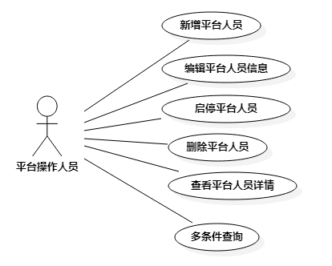

退出登录
用户登录是后台管理员登陆后并退出的操作，整个流程如图：
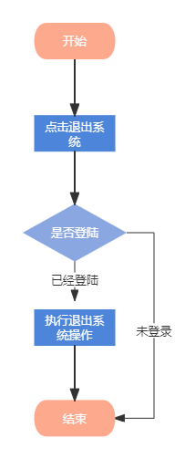
平台操作人员登录进入系统后，在执行完相关操作后，点击退出系统，执行退出系统操作，整个流程结束。在此过程中，如果存在此情况：用户同时打开了多个用户管理中心页面，那么在点击退出系统后，执行验证用户是否登录是必要的。以下其是模块的用例图：

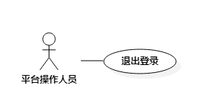

数据字典
可见《数据库设计说明书》

性能
所有企业信息，个人信息的响应时间不应该超过20秒。

接口

软件接口
- 邮件发送接口（JAVAMAIL）
- 数据密码加密(MD5)
- 文件上传下载（SmartUpload）
- 日期选择（WDATEPICKER）

